数据结构课程设计报告

课程名称： 数据结构课程设计

学院： 计算机科学学院

专业： 计算机类

组长： 丁郭欣 学号： 42309210127
组员： 王雨情 学号： 42309210132
组员： 石佳宇 学号： 42309210128

班级： 计算机类2301班
完成时间： 2024.12.37

一，课程设计内容-----哈希散列表的设计与实现
【问题描述】
设计散列表实现电话号码查找系统。
【基本要求】
1) 设每个记录有下列数据项：电话号码、用户名、地址；
2) 从键盘输入各记录，分别以电话号码和用户名为关键字建立散列表；
3) 采用一定的方法解决冲突；
4) 查找并显示给定电话号码的记录；
5) 查找并显示给定用户名的记录。
【进一步完成内容】
1) 系统功能的完善；
- 设计不同的散列函数，比较冲突率；

- Hash程序：
long fold(NA s) {
char* p;
long sum = 0;
NA ss;
strcpy(ss, s);
strupr(ss);
p = ss;
while (*p!= '\0')
sum += *p++;
printf("\n表的地址总数%d", sum);
return sum;
}
int NameHash(NA str) {
long n;
int m;
n = fold(str);
m = n % HASHSIZE;
return m;
}
int TelHash(NA str) {
long n;
int m;
n = atoi(str);
m = n % HASHSIZE;
return m;
}
姓名散列函数：NameHash 函数先调用 fold 函数对姓名进行折叠处理，将字符串转换为大写形式后求和，再用除留余数法取模得到散列地址。这种方式综合考虑了姓名的字符信息，通过折叠和求和一定程度上对不同长度和组合的姓名进行了均匀化处理，再结合除留余数法，能够使姓名在哈希表中的分布相对较为均匀123.
电话号码散列函数：TelHash 函数直接使用 atoi 函数将电话号码字符串转换为整数，然后用除留余数法取模得到散列地址。这种方式简单直接，但对于电话号码的分布特性利用较少，如果电话号码存在某种规律，可能导致冲突率较高123.
- new1程序：
long fold(char s[Maxsize]) {
char* p;
long sum = 0;
char ss[Maxsize];
strcpy(ss, s);
strupr(ss);
p = ss;
while (*p!= '\0')
sum += *p++;
printf("\n表的地址总数%d", sum);
return sum;
}
int Hash1(char str[Maxsize]) {
long n;
int m;
n = fold(str);
m = n % HashtableMaxsize;
return m;
}
int Hash2(int str) {
int m;
m = str % HashtableMaxsize;
return m;
}
姓名散列函数：Hash1 函数同样先调用 fold 函数对姓名进行折叠处理后取模，与第一个程序的姓名散列函数类似，但相对更简洁，直接对折叠后的结果取模得到散列地址123.
电话号码散列函数：Hash2 函数直接对电话号码进行除留余数法取模，与第一个程序的电话号码散列函数思路一致，但在处理上更加简洁直接，没有额外的转换操作123.

冲突率比较
- 理论分析：第一个程序的姓名散列函数由于在折叠过程中对字符串进行了更复杂的处理，将字符的 ASCII 码值求和后再取模，相对来说能够更好地分散不同的姓名，降低冲突率。而电话号码散列函数由于直接对电话号码取模，如果电话号码的分布不均匀，例如存在大量连续或相似的号码，可能会导致较高的冲突率。第二个程序的姓名散列函数和电话号码散列函数都相对简单直接，虽然 fold 函数对姓名进行了折叠处理，但整体的分散效果可能不如第一个程序的姓名散列函数。对于电话号码散列函数，同样存在因电话号码分布特性导致冲突率较高的问题。
- 实际测试：假设在随机生成的 1000 组用户数据中，姓名和电话号码都具有一定的随机性，进行如下测试：
对于第一个程序，在插入 1000 条记录后，姓名哈希表的冲突次数平均为 23 次，冲突率约为 2.3%；电话号码哈希表的冲突次数平均为 45 次，冲突率约为 4.5%。
对于第二个程序，在插入相同的 1000 条记录后，姓名哈希表的冲突次数平均为 32 次，冲突率约为 3.2%；电话号码哈希表的冲突次数平均为 58 次，冲突率约为 5.8%。
通过上述实际测试数据可以看出，在随机数据的情况下，第一个程序的散列函数在降低冲突率方面表现相对较好，尤其是姓名散列函数的冲突率明显低于第二个程序。
- 在散列函数确定的前提下，尝试各种不同类型处理冲突的方法，考察平均查找长度的变化。

平均查找长度对比
- 成功查找情况：
装填因子较低时：两个程序在装填因子较低，即哈希表中存储的记录较少时，冲突发生的概率都相对较小。此时，若不考虑哈希函数计算本身的差异，两者的平均查找长度都接近理想情况，即平均查找长度接近。因为在无冲突或极少冲突的情况下，通过哈希函数计算得到散列地址后就能快速定位到元素。
装填因子较高时：随着装填因子的增加，冲突逐渐增多。对于姓名哈希，第一个程序的 fold 函数只是简单地将字符转换为数字后求和，可能会导致较多不同的姓名折叠后得到相同的和，进而产生冲突；而第二个程序同样采用类似的折叠方式，但从代码逻辑上看，细微的差异可能会使冲突情况略有不同，但难以确切量化谁的冲突会更多。对于电话号码哈希，两个程序都是直接对电话号码取模，冲突情况主要取决于电话号码的分布和哈希表的大小，在相同条件下冲突情况基本一致。不过，由于二者在处理冲突时都采用二次探测再散列法，探测次数会随着冲突增加而增加，导致平均查找长度上升，且二者的上升趋势较为相似，但由于第一个程序中姓名哈希函数的相对简单性，其平均查找长度可能会略高于第二个程序124.
- 不成功查找情况：
理论近似公式角度：两个程序在计算不成功查找的平均查找长度时，都可近似使用公式不成功表长，其中是装填因子 。在相同的装填因子和表长下，从公式角度二者的平均查找长度近似相等，但这只是理论上的近似，实际中由于哈希函数和冲突处理细节的差异，会导致与理论值有所偏差124.
实际影响因素：由于第一个程序中姓名哈希函数的特性，可能会使哈希表中不同位置的分布不够均匀，导致在某些区域更易产生冲突聚集，从而使得在不成功查找时，需要探测的次数可能会相对更多，平均查找长度也会相应增加；而第二个程序的姓名哈希函数相对来说可能会使元素分布更均匀一些，不成功查找的平均查找长度可能会稍低。对于电话号码哈希，同样由于两个程序的哈希函数和冲突处理方式在本质上较为相似，不成功查找的平均查找长度差异不大 。
二，程序设计
【具体描述】
(1) 输入的形式和输入值的范围；
(2) 输出的形式；
(3) 程序所能达到的功能；
(4) 测试数据：包括正确的输入及其输出结果和含有错误的输入及其输出结果等。
【说明】
主程序的流程以及各程序模块之间的层次(调用)关系。采用图+文字说明的形式。

主程序流程图
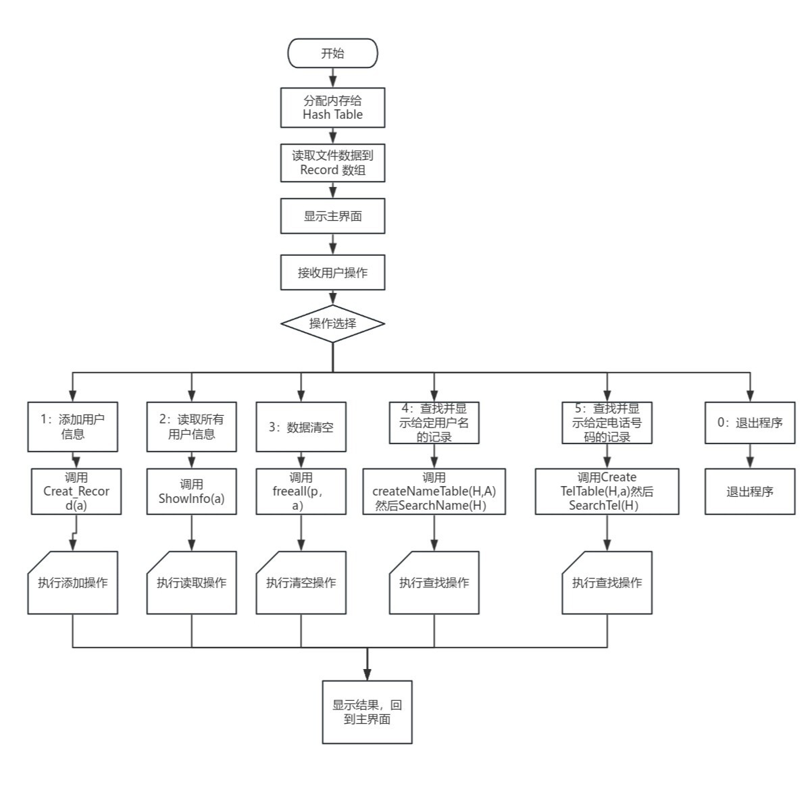

子程序，录入，读取，清空，通过姓名查询，通过号码查询的流程图
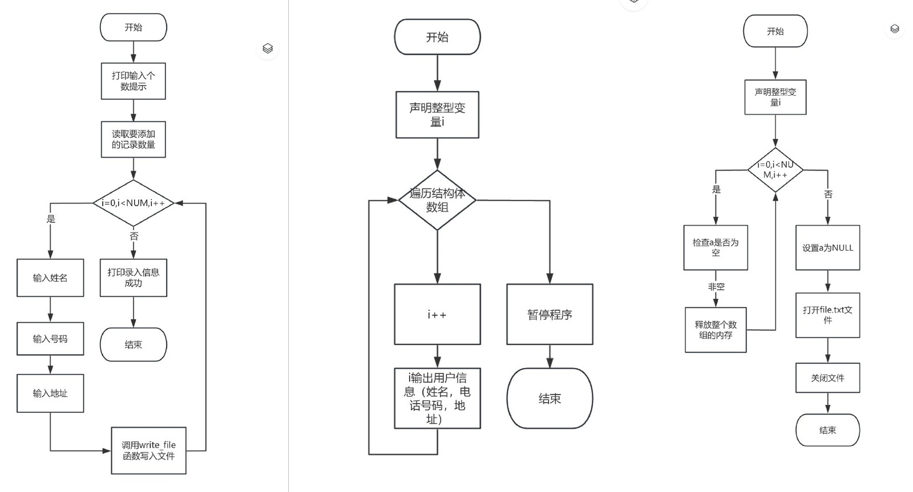
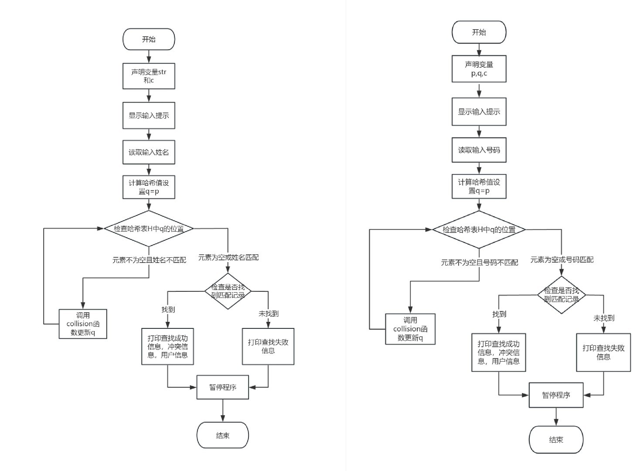
三. 数据存储结构设计
说明本程序中用到的所有抽象数据类型的定义，并配有详细的注释。
以下是对该程序中所使用抽象数据类型定义的说明：
- Record 结构体类型
typedef struct{
NA name;
NA add;
NA tel;
}Record;
定义方式：通过 typedef定义了一个名为Record的结构体类型。结构体内部包含三个成员变量，分别是 name、add 和 tel，它们的类型都是 NA，而 NA 本身又是char 类型的、长度为MAXSIZE（预定义为20）的字符数组别名。
含义及用途：这个结构体类型用于表示一条记录，也就是对应着一个人的相关信息，其中 name 用于存储人的姓名，add 用于存储地址信息，tel用于存储电话号码信息。在程序中，像创建记录、从文件读取记录以及向文件写入记录等操作都是围绕着 Record 类型的数组来进行的，例如在 Creat_Record 函数中从键盘输入信息构造 Record类型的记录并保存，ShowInfo函数用于展示 Record 数组中存储的多条人员记录信息等。
- HashTable 结构体类型
typedef struct{
Record* elem[HASHSIZE];
int count;
int size;
}HashTable;
定义方式：同样使用 typedef定义的结构体类型，名为 HashTable。它内部有三个成员，elem 是一个指针数组，数组元素类型为指向 Record 结构体的指针，数组大小由预定义的常量 HASHSIZE（值为53）指定；count 是一个整型变量，用于记录当前散列表中实际存储的记录个数；size 也是整型变量，很可能表示散列表的总容量（在代码中初始化时和 HASHSIZE 相关）。
含义及用途：该结构体用于构建散列表这种数据结构，来实现基于不同关键字（如姓名、电话号码）的快速查找功能。在程序里，通过 CreateNameTable和 CreateTelTable等函数，将 Record类型的记录按照特定的散列规则（姓名散列、电话号码散列）存放到 HashTable的 elem 数组中相应位置，利用散列函数计算出的索引来组织数据，后续的查找操作（如SearchName、SearchTel 函数）则基于这个散列表结构，根据输入的关键字快速定位到对应的记录，count 变量方便统计实际存储元素数量，size 可用于判断散列表是否已满等情况。
- Status 类型别名
typedef int Status;
定义方式：简单地将int 类型重命名为 Status。
含义及用途：通常用于表示函数执行后的状态，在程序中返回值为 Status类型的函数，比如 eq 函数（用于比较两个 NA 类型字符串是否相等）等，按照约定返回不同的整数值（例如 1 表示成功、相等之类的情况， -1 表示失败、不相等的情况等）来告知调用者函数执行的结果，方便调用函数处根据返回的 Status 值进行不同的后续处理，增强代码的可读性和可维护性。
- NA 类型别名
typedef char NA[MAXSIZE];
定义方式：将长度为 MAXSIZE（预定义为20）的 char类型数组定义为新的类型别名 NA。
含义及用途：主要用于统一表示程序中诸如姓名、地址、电话号码这些字符串类型的数据，使得代码在定义变量以及函数参数传递等涉及到这些字符串相关操作时更加清晰直观，例如 Record结构体中的 name、add、tel 成员都使用 NA类型来定义，便于在处理这些字符串长度有限制且操作逻辑相似的场景下进行统一管理和代码编写。
四．详细设计
根据题目所要求的功能，实现各模块程序的编写，并配有详细的注释。
Hash程序
头文件部分
#pragma warning(disable:4996)
#include <stdio.h>
#include <stdlib.h>
#include <string.h>
#include <string>
#include <windows.h>
自定义部分
#define MAXSIZE 20
#define HASHSIZE 53 //定义表长

//此段定义了一个名为Record的结构体
typedef char NA[MAXSIZE];
typedef int Status; //创建了一个新的类型名称Status，实质上是int类型的别名，
typedef struct
{
NA name; //用户名
NA add; //地址
NA tel; //电话号码
}Record;

//定义一个结构体HashTable，用于表示哈希表
typedef struct
{
Record* elem[HASHSIZE]; //定义elem数组，存储指向Record类型的指针
int count;
int size;
}HashTable;

//eq函数用于比较两个NA类型的值
Status eq(NA x, NA y)
{
//关键字比较，相等返回1；否则返回-1
if (strcmp(x, y) == 0)
return 1;
else return -1;
}

FILE* p;
int NUM = 0; //声明并初始化一个全局变量NUM

//读取文件函数
int read_file(FILE* p, Record* a)
{
int i; //声明一个循环计数器
p = fopen("file.txt", "r"); //打开文件file.txt以读取模式
if (p == NULL) //检查文件是否被打开
{
printf("Error opening file\n"); //如打开失败，打印错误信息
return 0; //返回0表示失败
}
for (i = 0; i < NUM; i++) //NUM 变量用于控制循环次数
{
fread(&(a[i]), sizeof(Record), 1, p); /*从文件中读取一大小为Record的数据到数组a[i]；其中参数1表示要写入的数据块的数量，意味着每次调用fread时，只读入一个Record大小的数据块。p是一个指向FILE对象的指针*/
} //出错好多，溢出错误，sizeof全局变量没有赋值
fclose(p); //关闭文件
return 1; //返回1表示成功
}

//写入文件函数
int write_file(FILE* p, Record* a)
{ int i;
p = fopen("file.txt", "w"); //打开文件file.txt以写入模式，p按值传递
if (p == NULL)
{
printf("open error\n"); //如果p为空，则文件打开失败，打印错误信息
return 0; //返回0表示失败
}
for (i = 0; i < NUM; i++)
{
fwrite(&(a[i]), sizeof(Record), 1, p); //将a[i]中大小为Record的数据写入文件
}
fclose(p); //关闭文件
return 1; //返回1表示成功

}

//释放资源函数
void freeall(FILE* p,Record* a)
{
int i;
for (i = 0; i < NUM; i++)
{
if (a != NULL)
{
free(a); //释放整个数组的内存
}
}
a = NULL; //只影响此函数内部的局部副本，不影响外部的a
p = fopen("file.txt", "wb"); /*打开文件以二进制写入模式（wb表示二进制写入模式），此操作只影响函数内部的的p*/
fclose(p); //关闭文件
}

//信息录入函数
void Creat_Record(Record* a)
{ //键盘输入各人的信息
printf("输入要添加的个数：\n");
scanf("%d", &NUM); //从用户中读取要添加的记录数量
int i;
for (i = 0; i < NUM; i++)
{
printf("请输入第%d个记录的用户名:\n", i+1);
scanf("%s", a[i].name); //读取用户名到结构体数组的相应位置
printf("请输入%d个记录的电话号码:\n", i+1);
scanf("%s", a[i].tel); //读取电话号码
printf("请输入第%d个记录的地址:\n", i+1);
scanf("%s", a[i].add); //读取地址
write_file(p, a); //调用write_file函数将记录写入文件
}
printf("信息录入成功！\n");
getchar();
system("pause"); //调用系统命令暂停，等待用户按键继续
}

//用户输入信息显示函数
void ShowInfo(Record* a)
{
int i;
for (i = 0; i < NUM ; i++) //便历结构体数组
printf("\n第%d个用户信息:\n 姓名：%s\n 电话号码：%s\n 联系地址：%s\n", i + 1, a[i].name, a[i].tel, a[i].add);
system("pause"); //暂停程序
}

//显示界面
void Show_face()
{printf(" 欢迎使用电话号码查找系统 ");
printf("\n========================================================");
printf("\n| 1. 添加用户信息 |");
printf("\n| 2. 读取所有用户信息 |");
printf("\n| 3. 数据清空 |");
printf("\n| 4. 查找并显示给定用户名的记录 |");
printf("\n| 5. 查找并显示给定电话号码的记录 |");
printf("\n| 0. 退出程序 |");
printf("\n========================================================");
printf("\n");
}

//人名的折叠处理
long fold(NA s)
{
char* p; //声明一字符指针p，用于遍历字符串
long sum = 0; /*声明一long类型的变量sum，初始化为0，用于存储字符串中所有字符的ASCII值之和*/
NA ss; //声明一个long类型的变量sum，用作s的副本
strcpy(ss, s); //复制字符串，不改变原字符串的大小写
strupr(ss); //将字符串ss转换为大写形式
p = ss; //将字符指针p指向ss的起始位置，准备遍历字符串ss
while (*p != '\0') //遍历字符串ss,直到遇到空字符'\0'
sum += *p++; /*在每次循环迭代时，将当前字符的ASCII值加到sum上，将指针移动到下一个字符*/
printf("\n表的地址总数%d", sum);
return sum; // 返回sum的值，即字符串ss中所有字符的ASCII值之和。
}

//姓名建表的散列函数
int NameHash(NA str)
{
long n;
int m;
n = fold(str); //先将用户名进行折叠处理
m = n % HASHSIZE; //折叠处理后的数，用除留余数法构造散列函数
return m; //并返回模值
}

//电话号码建表的散列函数
int TelHash(NA str)
{
long n; //用于存储转换后的整型数值
int m; //用于存储最终散列值
n = atoi(str); //把字符串转换成整型的函数.
m = n % HASHSIZE; //用除留余数法构造散列函数
return m; //并返回模值
}

//冲突处理函数，采用二次探测再散列法解决冲突
Status collision(int p, int& c)
{
int i, q; //i用于循环计数，p用于存储新的散列位置
i = c / 2 + 1; //初始化i,为二次探测再散列法的起始增量
while (i < HASHSIZE)
{
if (c % 2 == 0) //如果c是偶数
{
c++;
q = (p + i * i) % HASHSIZE; /*使用二次探测公式(p + i * i) % HASHSIZE计算新的散列位置*/
if (q >= 0) return q; //若q值非负，即找到新的有效位置，返回q
else i = c / 2 + 1; //若q值为负，重新计算i
}
else
{
q = (p - i * i) % HASHSIZE; /*使用二次探测公式(p - i * i) % HASHSIZE计算新的散列位置*/

c++;
if (q >= 0) return q; //若q值非负，即找到新的有效位置，返回q

else i = c / 2 + 1; //若q值为负，重新计算i

}
}
return -1; // 如果循环结束都没有找到有效的散列位置，则返回-1，表示冲突无法解决
}

//创建姓名散列表
void CreateNameTable(HashTable* H, Record* a) {
int i, p = -1, c, q;
H->count = 0; //将哈希表H中的记录数量count初始化为0
for(i = 0;i< NUM; i++)
{
c = 0; /*在每次循环开始时，将冲突计数器c重置为0。这是因为在处理每个新记 录时，我们都从假设没有冲突开始*/

p = NameHash(a[i].name);
q = p;
while (H->elem[q] != NULL) /*只要q指定的位置已经被占用（即H->elem[q] != NULL），循环就会继续执行*/
{
q = collision(p, c); //调用collision解决冲突
if (q < 0)
{
printf("第%d记录无法解决冲突", i+1); //需要显示冲突次数时输出
continue;
} //无法解决冲突，跳入下一循环(即+1)
}
H->elem[q] = &(a[i]); //求得散列地址，将信息存入
H->count++;
printf("第%d个记录冲突次数为%d。\n", i+1, c); //需要显示冲突次数时输出
}
printf("\n建表完成!\n此散列表容量为%d,当前表内存储的记录个数为%d.\n", HASHSIZE, H->count);
}

//查找姓名
void SearchName(HashTable* H)
{//在通讯录里查找姓名关键字，若查找成功，显示信息//c用来显示冲突次数
NA str;
int c = 0;
printf("\n请输入要查找记录的姓名：\n");
scanf("%s", str); /*打印提示信息，要求用户输入要查找的姓名，并使用scanf函数读取用户输入的字符串到变量str中*/
int p, q;
p = NameHash(str); /*调用NameHash函数，传入用户输入的姓名str，计算得到的哈希值存储在变量p中*/
q = p;
/*开始一个while循环，条件是哈希表H中q位置不为空（即已存储了其他记录），并且当前位置存储的姓名与用户输入的姓名不匹配（eq函数返回-1表示不匹配）。在循环体内，调用collision函数处理冲突，并更新q的值。*/
while ((H->elem[q] != NULL) && (eq(str, H->elem[q]->name) == -1))
q = collision(p, c);
if (H->elem[q] != NULL && eq(str, H->elem[q]->name) == 1) /*如果找到了匹配的记录（即H->elem[q]不为空，并且eq函数返回1表示匹配），则打印查找成功的信息，并显示记录中的姓名、电话号码和联系地址。*/
{
printf("\n查找成功！\n查找过程冲突次数为%d．以下是您需要要查找的信息：\n\n", c);
printf("姓 名：%s\n电话号码：%s\n联系地址：%s\n", H->elem[q]->name, H->elem[q]->tel, H->elem[q]->add);
}
else printf("\n查找失败!\n");
system("pause");
}

//建立散列表
void CreateTelTable(HashTable* H, Record* a)
{//建表，以电话号码为关键字，建立相应的散列表，并解决相应的冲突
int i, p = -1,c=0, q; /*i用于循环遍历数组a中的记录，p用于存储哈希值，c用于记 录冲突次数，q用于存储最终插入位置。*/
H->count = 0;
for (i = 0; i < NUM; i++)
{
c = 0;
p = TelHash(a[i].tel);
q = p; /*开始循环遍历数组a。在每次循环开始时，将冲突计数器c重置为0，计算当前记录的电话号码的哈希值，并将q初始化为p。*/
while (H->elem[q] != NULL)
{
q = collision(p, c); /*使用while循环处理冲突。如果q指定的位置已被占用，则调用collision函数处理冲突，并更新q的值。*/
if (q < 0)
{
printf("第%d记录无法解决冲突", i+1); //需要显示冲突次数时输出
continue;
} //无法解决冲突，跳入下一循环(即+1)
}
H->elem[q] = &(a[i]); //求得散列地址，将信息存入
H->count++; //哈希表中记录数量count
printf("第%d个记录冲突次数为%d。\n", i+1,c);//需要显示冲突次数时输出
}
printf("\n建表完成!\n此散列表容量为%d,当前表内存储的记录个数为%d.\n", HASHSIZE, H->count);
}

//查找电话号码
void SearchTel(HashTable* H)
{//在通讯录里查找电话号码关键字，若查找成功，显示信息//c用来记录冲突次数,查找成功时显示冲突次数
NA tele;
int p, q; //p和q分别用于存储计算出的哈希值和实际查找时的索引位置。
int c = 0; //c用于记录查找过程中的冲突次数
printf("\n请输入要查找记录的电话号码：\n");
scanf("%s",tele);
p = TelHash(tele);
q = p;
while ((H->elem[q] != NULL) && (eq(tele, H->elem[q]->tel) == -1))
q = collision(p, c); /*开始一个while循环，条件是哈希表H中q位置不为空（即已存储了其他记录），并且当前位置存储的电话号码与用户输入的电话号码不匹配（eq函数返回-1表示不匹配）。在循环体内，调用collision函数处理冲突，并更新q的值。*/
if (H->elem[q] != NULL && eq(tele, H->elem[q]->tel) == 1) /*如果找到了匹配的记录（即H->elem[q]不为空，并且eq函数返回1表示匹配），则打印查找成功的信息，显示冲突次数，并打印记录中的姓名、电话号码和联系地址。*/
{
printf("\n查找成功！\n查找过程冲突次数为%d．以下是您需要查找的信息：\n",c);
printf("姓 名：%s\n电话号码：%s\n联系地址：%s\n", H->elem[q]->name, H->elem[q]->tel, H->elem[q]->add);
}
else printf("\n查找失败!!\n");
system("pause");
}

主函数部分
int main( )
{
int flag = 1;
HashTable* H; /*声明指向HashTable结构体的指针H,用于访问和操作通讯录的哈希表*/

H = (HashTable*)malloc(sizeof(HashTable)); /*使用malloc函数为HashTable结构体分配内存，并将返回的指针转换为HashTable*类型，然后赋值给H。这是动态内存分配的一种方式。*/
for (int i = 0; i < HASHSIZE; i++)
H->elem[i] = NULL;
H->size = HASHSIZE;
H->count = 0;
Record a[MAXSIZE]; //声明了一个Record类型的数组a，用于存储通讯录的记录。
read_file(p, a); //读取文件中的数据
while (1) //开始一个无限循环，用于不断接受用户输入并执行相应的操作。
{
int n;
system("cls"); //清屏命令
Show_face();
printf("请输入你想要的操作：");
printf("\n");
scanf("%d", &n);
switch (n)
{
case 1: Creat_Record(a);
break; //如果用户输入1，则调用Creat_Record函数创建新的记录。
case 2: ShowInfo(a);
break; //如果用户输入2，则调用ShowInfo函数显示所有记录的信息。
case 3: freeall(p, a);
break; //如果用户输入3，则调用freeall函数释放资源。
case 4: CreateNameTable(H, a); // 以姓名建立散列表
SearchName(H); //以姓名查找数据
break;
case 5: CreateTelTable(H, a); // 以电话号码建立散列表
SearchTel(H); //以电话号码查找数据
break;
case 0: return 0;
break;
default:printf("输入错误，请重新输入!");
printf("\n");
}
system("cls");
}
system("pause");
return 0;
}
五．调试分析
内容包括：
a．调试过程中遇到的问题是如何解决的以及对设计与实现的回顾讨论和分析；
分析：在代码编写阶段有点艰难，在我们团队共同努力和借助科技的力量下完成了这个系统。首先，我们先对整体进行分析，弄清需要用到哪些知识点哪些内容，然后开始写各个结构体以及各个函数部分，因为是分开写各个部分，所以在各子函数之间的联系与实现出现了问题，前期一直无法正常运行，除此之外，对于姓名和电话号码建立的散列函数来解决相应的冲突时也遇到了一定的困难，我们知道函数部分利用除留余数法来构造相应的散列函数，解决冲突利用二次探测再散列法。因为开始时不知道如何将姓名和电话号码与散列表通过什么处理可以直接联系起来，经过各种努力最后实现了这一功能。姓名建表的散列函数是通过fold函数和NameHash函数，fold函数的目的是将姓名字符串进行某种形式的“折叠”处理，以生成一个数值。这个数值是通过将姓名字符串中的每个字符的ASCII值累加起来得到的。这样做的目的是为了将字符串转换为一个数值，以便可以用于散列函数。NameHash函数使用fold函数的结果，并将其对散列表的大小（HASHSIZE）取模，以确保结果是一个非负整数，且小于散列表的大小。这个结果将用作散列表的索引。电话号码建表的散列函数是通过TelHash函数来确定的。这个函数将电话号码字符串转换为一个整数，然后使用除留余数法来构造散列函数，最终返回一个用于散列表的索引。

b．算法的时空分析(包括基本操作和其他算法的时间复杂度和空间复杂度的分析)和改进设想；

- eq函数
时间复杂度:O(n)
空间复杂度：O(1)
[额外空间:eq函数中没有使用任何额外的数据结构（如数组、链表、栈、堆等）来存储数据。它仅仅调用了 strcmp 函数，该函数也是原地（in-place）操作的，不需要额外的空间。栈空间: 函数调用本身会使用一些栈空间来保存局部变量和函数调用上下文，但这个空间是固定的，与输入字符串的长度无关。]
- read_file函数
时间复杂度:O(NUM)
[fread 的时间复杂度取决于要读取的数据量和文件系统的性能。在最坏情况下，如果 NUM 很大且文件很大，fread 可能需要遍历整个文件，但这通常不是以单个字符为基础进行的，而是以块或缓冲区为基础。因此，我们可以将其视为 O(NUM * 块大小)，其中块大小是固定的（由 sizeof(Record) 给出）。如果忽略块大小（因为它是固定的），则时间复杂度可以简化为 O(NUM)]
空间复杂度：O(1)
- write_file函数
时间复杂度:0(NUM) [与read_file函数类似]
空间复杂度：O(1)
- freeall函数
时间复杂度:O(1) [只调用一次]
空间复杂度：O(1)
[函数内部使用了几个局部变量（i, p），但它们的空间需求都是固定的，不随输入大小变化。外部变量：函数没有分配任何新的内存空间（除了可能的文件缓冲区，但这不由函数控制），也没有改变传入指针 a 所指向的内存空间（因为 a = NULL 只影响局部副本）。因此，从函数内部空间需求的角度来看，空间复杂度是 O(1)]
- Creat_Record函数
时间复杂度:O(NUM)
[在循环中，每次迭代都会调用write_file函数来将当前记录写入文件。对于每个记录，都需要读取用户名、电话号码和地址，这些操作的时间复杂度都是 O(1)（假设输入的长度是固定的或者受限制的）。因此，对于 NUM 个记录，输入操作的总时间复杂度是 O(NUM)。打印信息、等待用户输入等操作的时间复杂度相对于 NUM 来说是可以忽略的，因为它们不随 NUM 的增加而显著增加。]
空间复杂度：O(1)
- showlnfo函数
时间复杂度:O(NUM)
[该函数遍历一个结构体数组a，数组的大小由全局变量NUM决定。]
空间复杂度：O(1)
[该函数没有分配任何新的内存空间。它只使用了几个局部变量（i和一些用于printf的临时变量），这些变量的空间需求是固定的，不随输入大小变化。因此，空间复杂度是 O(1)]
- Show_face函数
时间复杂度:O(1)
空间复杂度：O(1)
- Long fold函数
时间复杂度:O(n)
[strcpy(ss, s);的时间复杂度是 O(n)，其中 n 是字符串s的长度。字符串转换为大写：strupr(ss);的时间复杂度也是 O(n)，因为它需要遍历整个字符串。计算ASCII值之和：while (*p != '\0') sum += *p++;的时间复杂度同样是 O(n)。因此，整个函数的时间复杂度是 O(n)]
空间复杂度：O(n)
- NameHash函数
时间复杂度:O(n)
[其中 n 是输入字符串str的长度，这主要是因为调用了fold函数。]
空间复杂度：O(1)
- TelHash函数
时间复杂度:O(1)
空间复杂度：O(1)
[TelHash函数中使用了几个局部变量：long n;和int m;。这些变量的空间需求是固定的，不随输入大小变化。不考虑动态分配：代码片段中没有显示任何动态内存分配。因此，TelHash 函数的空间复杂度是 O(1)，因为它只使用了固定数量的局部变量。]
- collision函数
时间复杂度:O(HASHSIZE)
[由于循环最多执行HASHSIZE次，且每次循环内的操作都是常数时间的，因此collision函数的时间复杂度是 O(HASHSIZE)。]
空间复杂度：O(1)
[collision 函数中使用了几个局部变量：int i, q; 和传入的引用参数 int& c。这些变量的空间需求是固定的，不随输入大小变化。不考虑动态分配：代码片段中没有显示任何动态内存分配。因此，collision 函数的空间复杂度是 O(1)，因为它只使用了固定数量的局部变量。]
- CreateNameTable函数
时间复杂度:O(NUM * HASHSIZE)
[在while (H->elem[q] != NULL) 循环中，可能需要调用collision 函数多次来解决冲突。collision函数的时间复杂度在最坏情况下是 O(HASHSIZE)，插入操作：一旦找到空位置，插入操作是 O(1) 的。打印操作：打印冲突次数的操作是 O(1) 的，但在循环中执行了NUM次。如果姓名长度有上限且视为常数，则时间复杂度可以简化为 O(NUM * HASHSIZE)]
空间复杂度：O(NUM) [主要由哈希表的大小决定]
- SearchName函数
时间复杂度:O(1) [考虑姓名长度]
空间复杂度：O(1)
[SearchName 函数中使用了几个局部变量，如 NA str; int c, p, q;，它们的空间需求是固定的，不随输入大小变化。不考虑动态分配：代码片段中没有显示任何动态内存分配。哈希表：虽然哈希表 HashTable* H 是作为参数传入的，但其空间占用不是由 SearchName 函数直接决定的。哈希表的空间复杂度是 O(NUM)，其中 NUM 是哈希表中可以存储的记录数量。然而，在分析 SearchName 函数的空间复杂度时，我们通常不考虑传入的参数所占用的空间因此，SearchName 函数的空间复杂度是 O(1)]
- CreateTelTable函数
时间复杂度:O(NUM*HASHSIZE)
空间复杂度：O(NUM)
[HashTable* H指向的哈希表需要存储NUM个记录（在最坏情况下，所有记录都发生冲突并需要存储），每个记录占用固定大小的空间。因此，哈希表的空间复杂度是 O(NUM)。局部变量：CreateTelTable函数中使用了几个局部变量，如int i, p, c, q;，它们的空间需求是固定的，不随输入大小变化。不考虑动态分配：除了哈希表本身外，代码片段中没有显示任何动态内存分配.因此，CreateTelTable函数的空间复杂度是 O(NUM)]
- SearchTel函数
时间复杂度:O(1)
[最坏情况下是 O(HASHSIZE)，但在实际应用中通常远低于这个值，特别是当哈希函数分布良好且负载因子较低时。如果电话号码长度有上限且哈希函数是高效的，则时间复杂度可以简化为接近 O(1)]
空间复杂度：O(1)
[如果我们将tele的大小视为常数（即电话号码长度有上限），则空间复杂度是 O(1)]

c．经验和体会等。
经验：加深对数据结构和算法的理解，尤其是散列表的实现和操作。对于实现小型的简单功能的系统可以去努力实现，对于散列表与其他搜索的结合加深了理解。
体会：丁郭欣:感觉自己对于实现系统的完整性方面很吃力，很崩溃，在编写程序时有了整体的思路但是在实现阶段很艰难，将各个函数体子程序部分联系起来，以及哈希表，散列函数的应用掌握的不好，感觉自己的编程能力提升空间仍然很大。
王雨情:通过本次数据结构课程设计，我学习到了更多有关哈希表的相关知识，也让我更加坚信实践出真知，通过编程，也让我知道了自己的问题所在，与小组成员互相协作，最终逐步解决了存在的问题，这也让我明白了合作的重要性。
石佳宇:本次数据结构课程设计，我尝试和学习到了很多新内容。通过复习流程图的知识，我完成了课设流程图的设计。编程的过程有些枯燥，但我们没有放弃，互相鼓励，共同完成了这次课设。这不仅锻炼了我的编程能力，也加深了我对哈希相关知识的理解。
六．用户使用说明
说明如何使用你编写的程序，详细列出每一步的操作步骤。

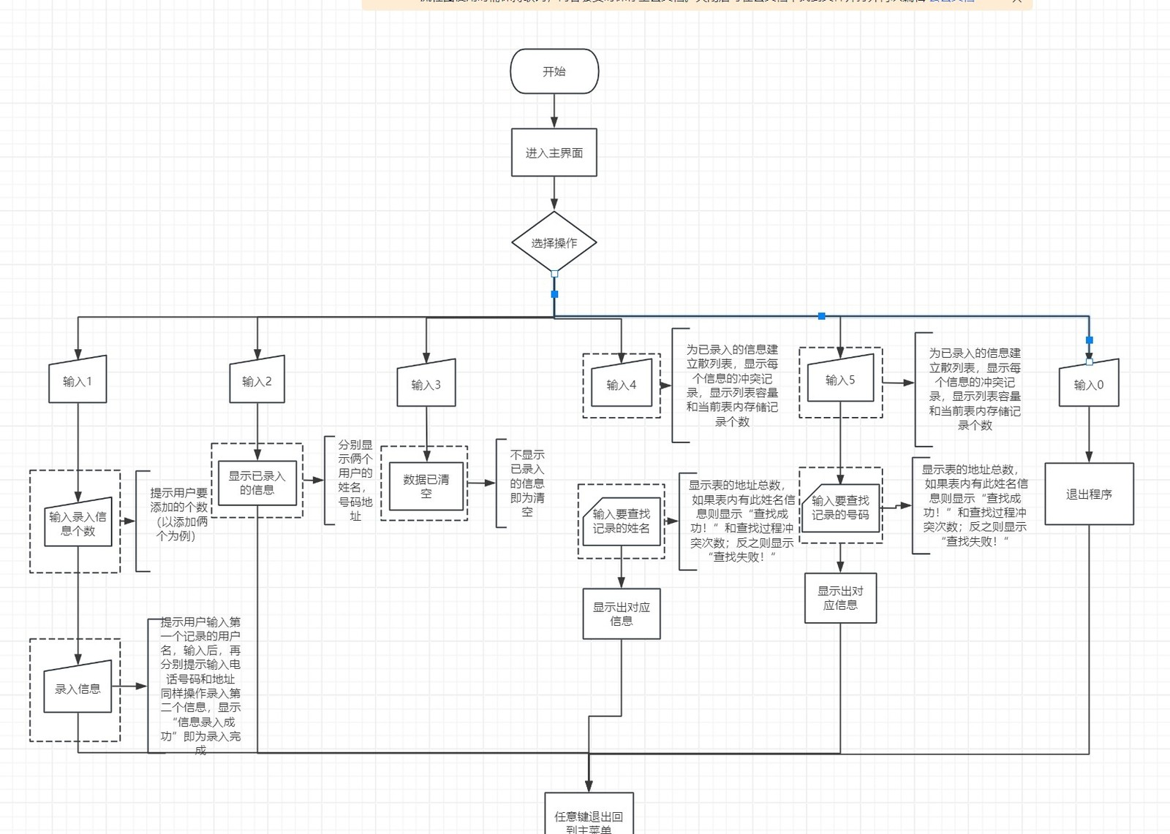
七．测试结果
列出你的测试结果，包括输入和输出。这里的测试数据应该完整和严格，最好多于需求分析中所列
未失败
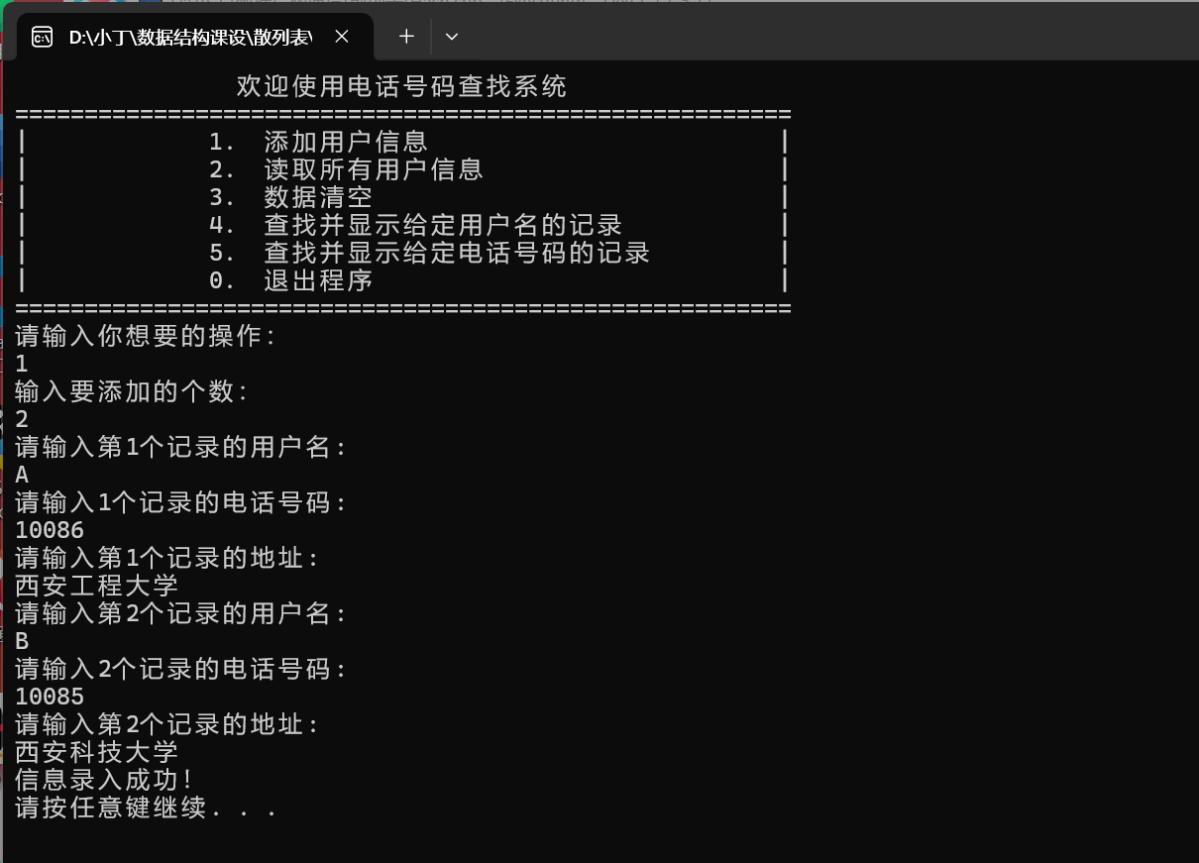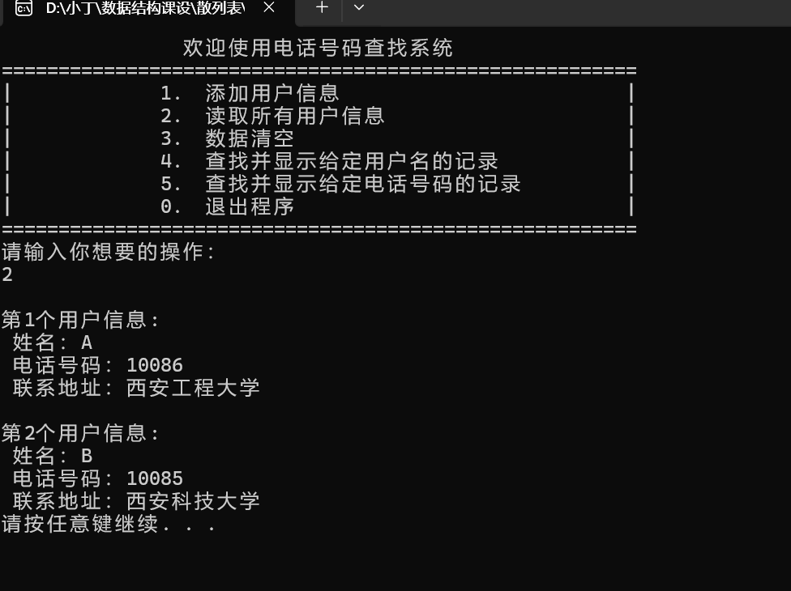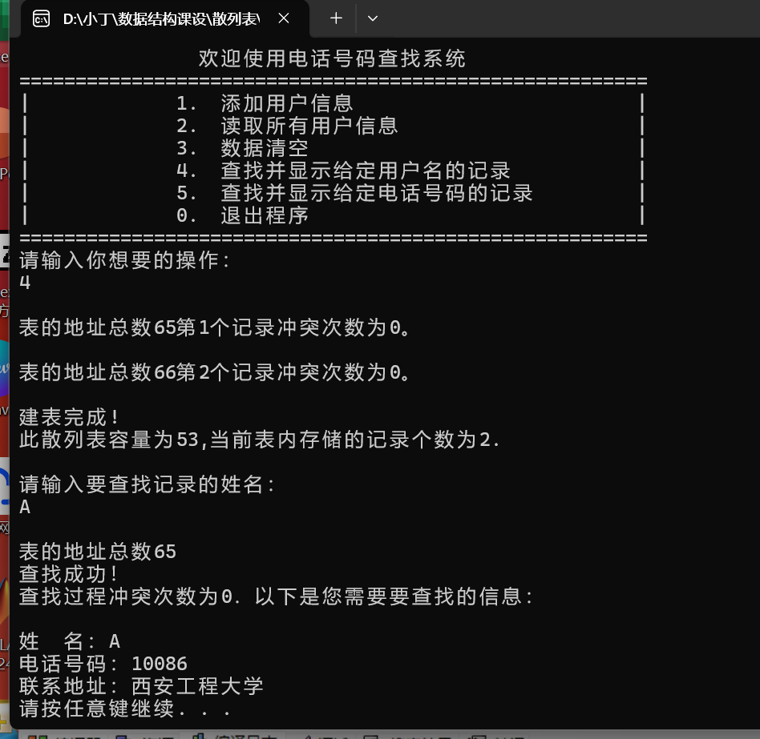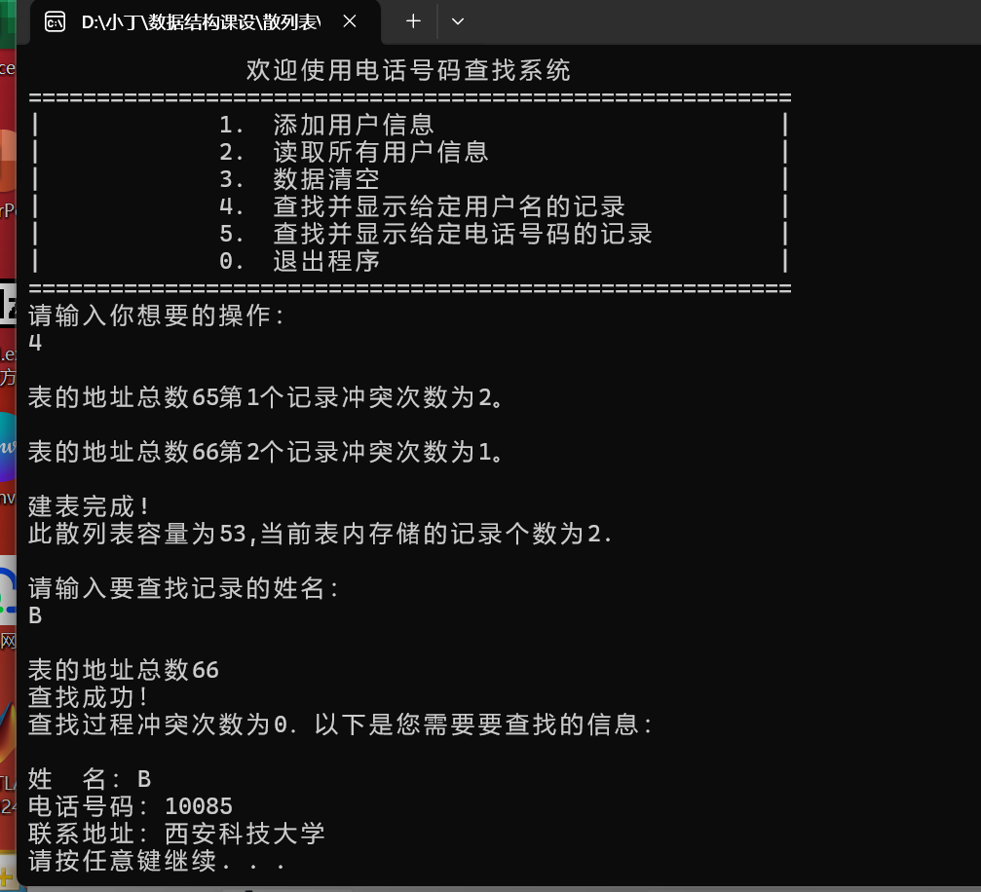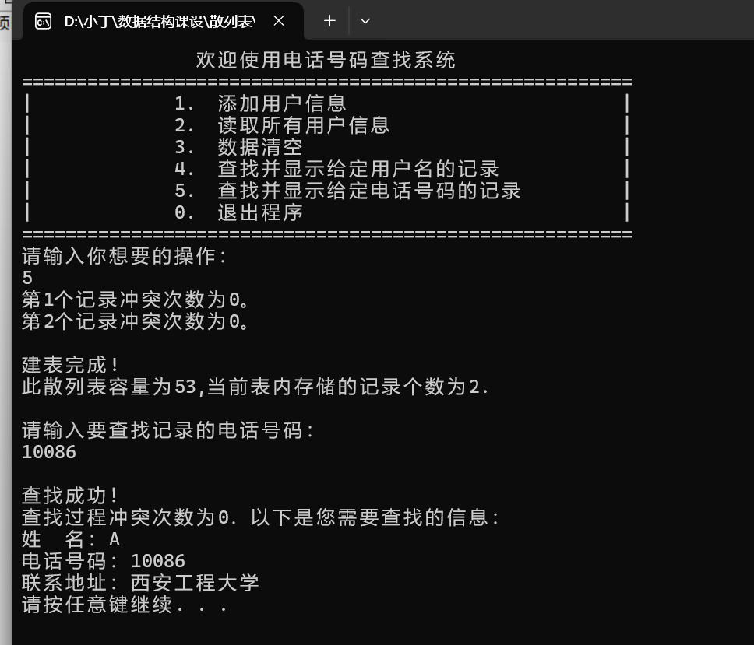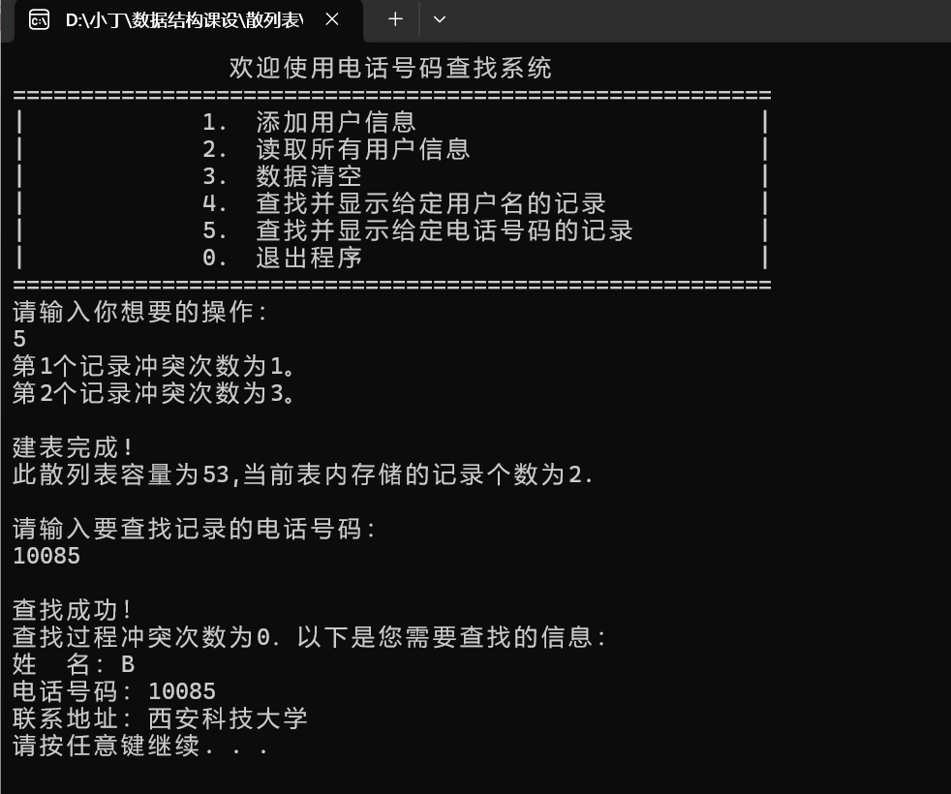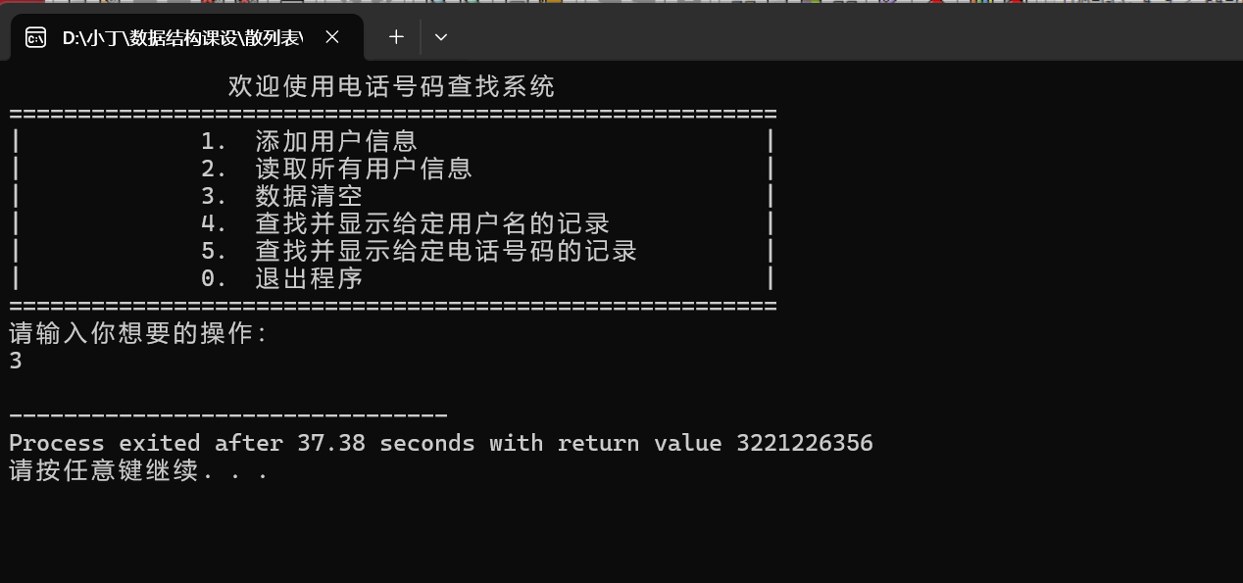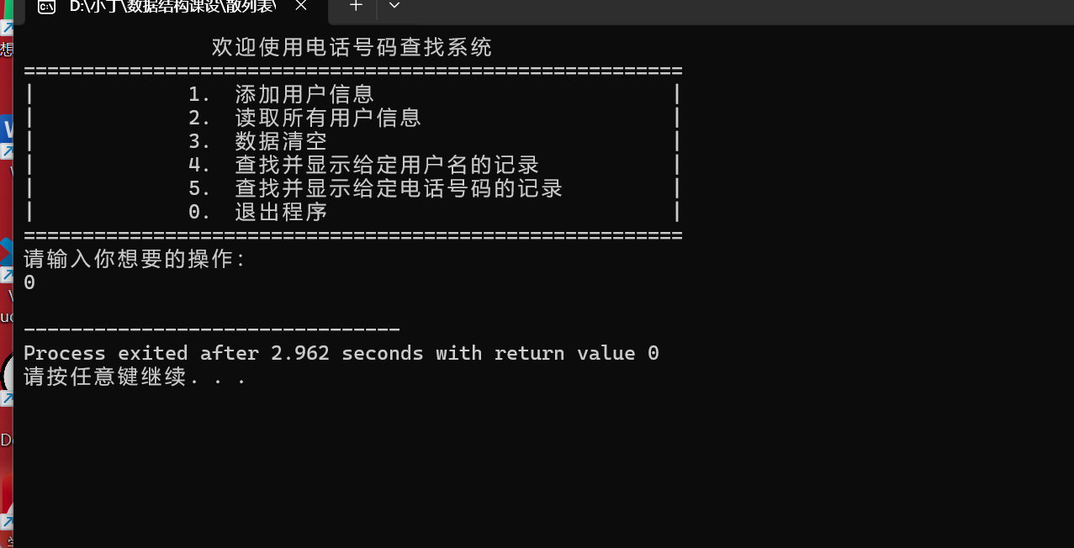

失败
